27.05.2020r. (Środa)
Grupa: Pszczółki
Temat: Razem jest wesoło.
Cele ogólne:
- rozwijanie zdolności manualnych i spostrzegawczości,
- wdrażanie do uważnego słuchania.

Przebieg zajęć:
1. „Do czego służy tatuś?” – słuchanie wiersza
Posłuchaj wiersza czytanego przez rodzica.

Do czego służy tatuś
Wincenty Faber

Do czego służy tatuś?
Do czego służy tatuś?
Na przykład do prania,
kiedy za dużo pracy
miewa w domu mama,
do trzepania dywanów,
jazdy odkurzaczem,
do chodzenia z córeczką
na lody, na spacer.
Do wbijania haczyków
w twardy beton ściany
wtedy, gdy nową szafkę
lub obraz wieszamy.
Do strugania,
gdy złamie się twardy ołówek,
do wkładania do mojej skarbonki złotówek.
Do wspinaczki,
gdy sobie przed ekranem usiadł,
do pomagania w lekcjach
też miewam tatusia.
A kiedy się gazetą
jak tarczą zasłania,
przynoszę kolorową
książkę do czytania.
I razem wędrujemy
do ostatniej strony…
Do tego służy tatuś
dobrze oswojony!
2. „Laurka dla taty” – zabawa plastyczno-techniczna
Zrób tacie niespodziankę i wykonaj dla niego laurkę. Wykorzystaj do tego takich materiałów na jakie masz ochotę. Postaraj się, aby była ona kolorowa. Możesz namalować w niej, np.: serce lub krawat.

3. „Gdzie to jest?” – wyszukiwanie elementów na obrazku
Popatrz na obrazki. Odszukaj przedmioty znajdujące się po bokach. Jeżeli nie możesz wydrukować karty pracy, wykonaj zadanie przed komputerem wskazując palcem.

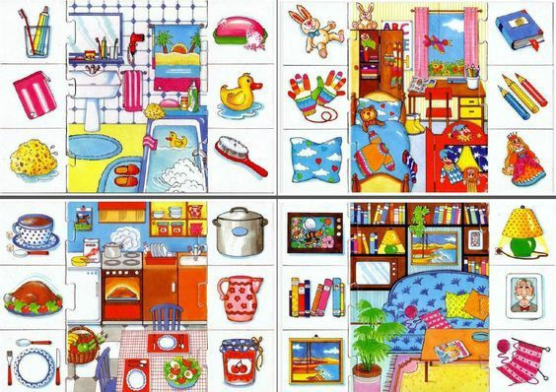
Źródło: pl.pinterest.com

4. „Portret mamy i taty” – praca plastyczna
Przygotuj dwie kartki, farby i pędzel. Namaluj na jednej kartce portret swojego taty, a na drugiej portret mamy.
Miłej zabawy.

